应聘人员填写指南
- 应聘人员可填写简历，和根据身份证号码进行查询功能，登录网址：http://219.149.172.7:8085/recruit.do?action=personlist
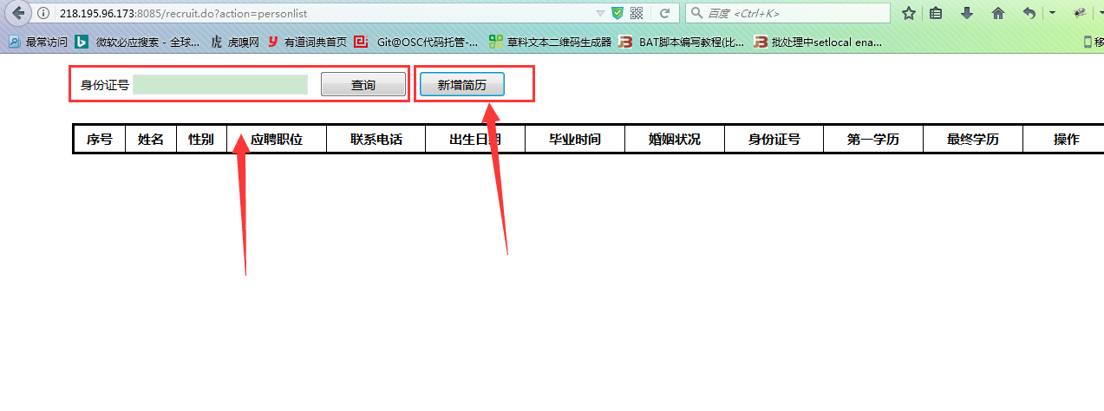
- 新增简历，单击新增简历按钮，进入新增简历界面，填写简历内容，直接保存
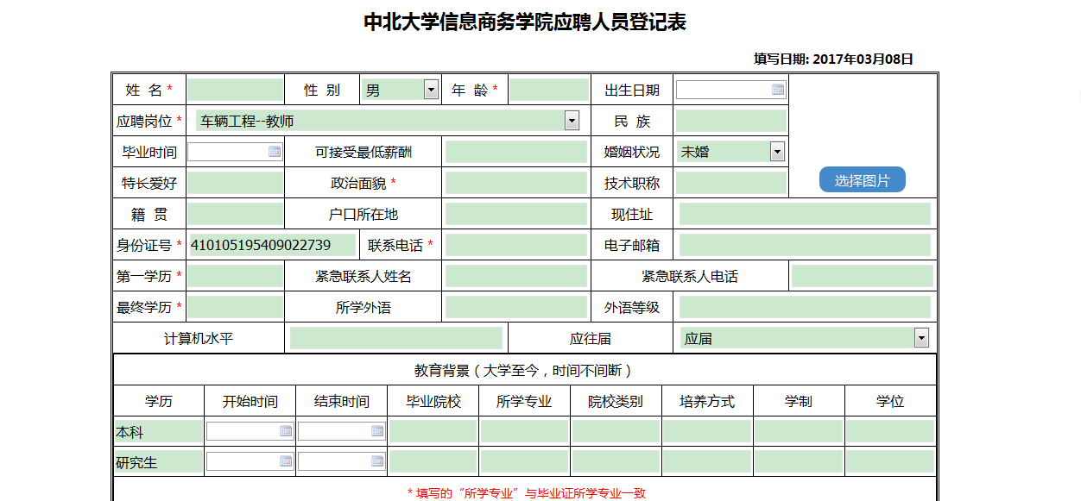
- 提交简历，填写完简历后，会跳转到浏览界面，在这里可以对自己的简历进行修改和查看，确定没有问题，单击提交，提交后的简历，后台管理员只可以看到提交后的简历
